101年度企業管理專題
主題：服飾業行銷策略之個案探討
– 以GIORDANO、BSX與NET為例
指導老師：連振熙 老師
組員：陳佳筠、洪佳伶、黃姿綺、王孝先、黃楚翹、張家源

一、摘要
由於服飾是人類日常食衣住行育樂六大基本需求之一，扮演了保暖及美化人體外觀的角色，近幾年台灣服飾產業一直以來都是競爭相當激烈，其產業特色講求的是季節性與流行性，且產品生命週期相當短，因此不斷的求新求變是發展服飾業的過程中相當重要的一環。
本研究將鎖定三大品牌Giordano、BSX與NET為研究對象，透過個案研究，了解品牌服飾的行銷策略。並希望透過Giordano、BSX與NET的個案作為全球擴張的經驗能對各個國家的紡織與服飾相關產業的發展有所啟發，甚至是將其行銷策略運用在其它產業，進而發展。隨著國人自我意識的提高，如何利用行銷策略創造服飾店差異化與獨特性來吸引顧客上門，即為本研究重點。
二、研究動機
隨著經濟成長與市場競爭逐漸激烈的趨勢下，零售廠商為確保更多的獲利能力，除了設法提升財貨本身或服務品質外，選擇適當的區位或基地，已成為另一項重要的決策，若以長期投資的觀點而言，區位或基地決策，更是經營成敗的關鍵。然而企業管理者從事開店之區位或基地評估時，通常是藉著經驗來操作，此種過程的經驗累積，固然可作為未來設店的依據，卻也耗時費力，因此如能建立一套標準化區位評估準則，應為企業管理者爭取事業經營效率的方式，此為引發本文的研究動機之一。
三、研究目的
1.探討台灣服飾業發展之沿革。
2.了解三家連鎖服飾各所擁有的劣勢與優勢。
3.價格的折扣、產品促銷、品牌忠誠度及銷售通路是否影響消費者對品牌認知。
4.各家連鎖服飾業所使用的行銷手法，是否能促進消費者品牌認知及加強消費者對品牌形象的認同。
四、研究方法
1. 文獻探討分析
2. 個案研究分析

五、研究流程
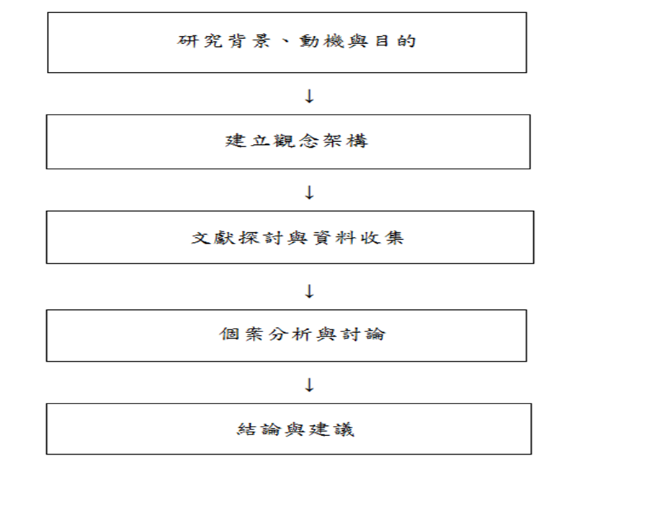
六、結論與建議
從三家品牌服飾的身上我們也隱約看出大型連鎖服飾業者經營的策略與願景的規畫及其壯志雄心；也因為如此，我們就更能體會一家公司的相關的政策及策略的運用是如何地影響公司的整體發展，甚至可能引領產業的發展方向；這些都是我們可以好好學習的。
在經濟現實的壓力下，消費者不得不改變消費觀，尋求的是品質可以但價格必須便宜的商品。因此業者宜從材料、管銷上去控制成本，但品質設計又得優良，方能與同業競爭。網際網路是未來發展的大趨勢，許多國外的大型服飾業者均已設立網站，並提供線上交易，故台灣的服飾業者也應趕上時代腳步，利用網際網路的新科技資訊，打開國際的市場。

